Бекітілді
______________________________

Ұзақ мерзімді жоспар бөлімі:  Координация және реттелу |  | Мектеп: Үш тілде оқытатын №21 орта мектеп-гимназиясы
Күні: |  | Мұғалімнің аты-жөні: Турмагамбетова Мейрамгул Изтаевна
Сынып: 7 «В» сынып |  | Қатысқандар саны: 28  Қатыспағандар саны: 4
Сабақ тақырыбы: |  | Рефлекстік доға: рецептор, сезгіш, аралық, қозғалыс нейрондары, жұмыс мүшесі.  №9 Зертханалық жұмыс «Тізе рефлексі».
Осы сабақта қол жеткізілетін оқу мақсаттары (оқу бағдарламасына сілтеме) |  | 7.1.7.5 – рефлекстік доғаны зерттеу
Сабақтың мақсаты: |  | - Барлық оқушылар: Рефлекс ұғымымен танысу.  Зертханалық жұмыс орындай отырып, рефлекторлық доғаны зерттеу.  - Оқушылардың басым бөлігі: Адам өміріндегі рефлекстің маңызын анықтайды  - Кейбір оқушылар: Өз бетімен күрделі және жай рефлекторлық доға түрлерін зерттеп, мысал келтіреді
Бағалау критерийі: |  | «Рефлекс» және «рефлекторлық доға» терминдеріне анықтама береді. рефлекторлық доғаның құрылысын біледі. Рефлекстік доғаның бөліктерінің қызметін біледі.Жүйке импульсінің өтуінің қысқаша сипаттамасын береді.
Тілдік мақсаттар |  | Пәнге қатысты лексика мен терминология:  Лексика  Жүйке жүйесі, нейрон, рецептор, эффектор, сенсорлық нейрон, қимыл нейроны, қондырма нейрон, синапс, автономдық жүйке жүйесі, орталық жүйке жүйесі, ми, жұлын, жүйке импульсі  Рефлекс – рефлекс – reflex  Рефлекстік доға- рефлекторная дуга - Reflex arc  Сезімтал нейрон – чувствительный нейрон - Sensitive neuron  Аралық нейрон – вставочный нейрон - Intercalary neuron  Қозғалтқыш нейрон – двигательный нейрон - Motor neuron  Эффектор – эффектор – Effector  Жүйке орталығы- нервный центр - nerve center  Рецептор – Рецептор – Receptor
Құндылықтарға баулу |  | 1. "Мәңгілік Ел"ұлттық құндылықтары негізінде оқушылардың бойында зерттеушілік, өмір бойы білім алуға тәрбиелеу  2. Басқалардың пікірін сыйлауды, құрдастарымен және үлкендермен дұрыс қарым-қатынас құру қабілетін дамыту (жеке, топтық жұмыстар кезінде)
Пәнаралық байланыс |  | Импульстардың берілуі туралы айтылғанда физика пәнімен байланыстар жасау, нейромедиаторлар туралы айтылғанда химия пәнімен байланыстар жасау
АКТ-қолдану дағдылары |  | АКТ-ны дұрыс пайдаланып ақпараттарды іздей білу , оқушылардың денсаулығын қалай сақтауы және маңындағылардың қауіпсіздігін қалай қамқорлыққа алуы керектігін үйретеді.
Алдыңғы білім |  | Жүйке жүйесінің қызметі мен маңызы (7 сынып)  Орталық жүйке жүйесінің қызметінің маңызы (7 сынып)
САБАҚ БАРЫСЫ

Сабақтың жоспарланған қезеңдері | Сабақта жоспарланған тиісті іс - әрекеттер |  |  |  | Оқыту ресурстары
Сабақтың басы  2 минут  3 минут  3 минут  Сабақ ортасы  25 минут  Сабақтың аяғы  5 минут  2 минут | 1.Ұйымдастыру кезеңі .  Оқушылардың сабаққа дайындығын тексеру.    Ынтымақтастық орта қалыптастыру  1.Бір-бірімізге көмек көрсету;  2.Бірігіп шешім қабылдау;  3.Жаңа ақпарат алу;  4.Көңілді күймен сабақты бастау;  Кеспе қағаздар арқылы топқа бөлу.  «Ашық микрофон» әдісі арқылы үй тапсырмасын қорытындылау.  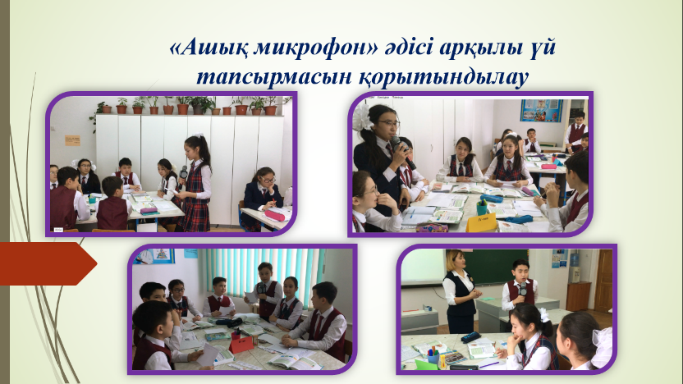  Көзі байланған оқушылардың қолына май шамның жылуын сездіріп, сұрақтар арқылы сабақтың тақырыбын ашу.  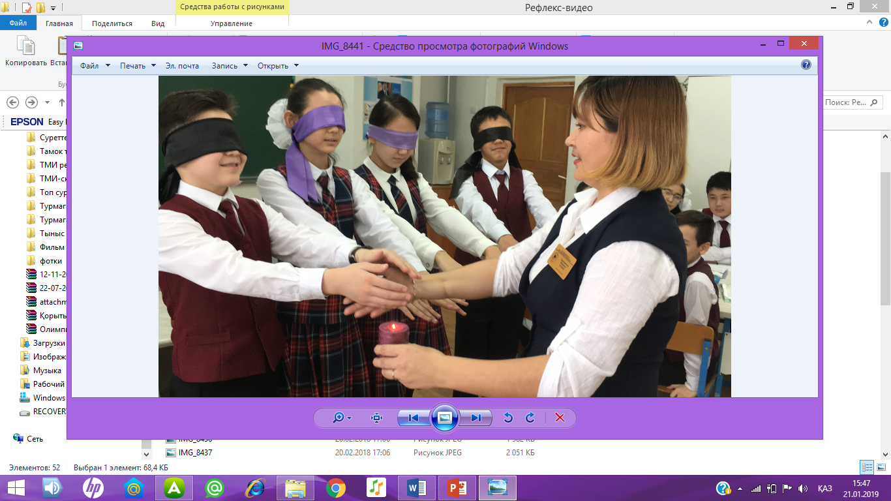  Сабақтың мақсаты және тақырыбымен таныстыру.  Видеокөрсетілім.  Жүйке тiтiркенiстерiнiң қабылдағыштан атқарушы ағзаға дейiнгi өтетiн барлық жолы-«рефлекс (рефлекторлық) доғасы» деп аталады.  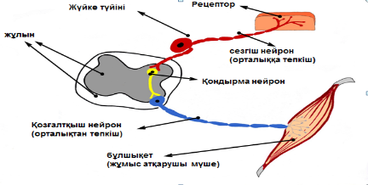  Бейнематериал арқылы оқушылар рефлекторлық доғаның стандартты сызбасымен танысады: рецептормен, сезімтал нейронмен, қыстырма/аралық нейронмен, қимыл нейрон және жауап қайтарушы мүше.  Жеке жұмыс  Барлық оқушыларға рефлекс доғасын жазуды сұраймын. Тақтамен тексеремін кімде қате жоқ қол көтеруі сұралады.  Бағалау критерийлерін анықтау.  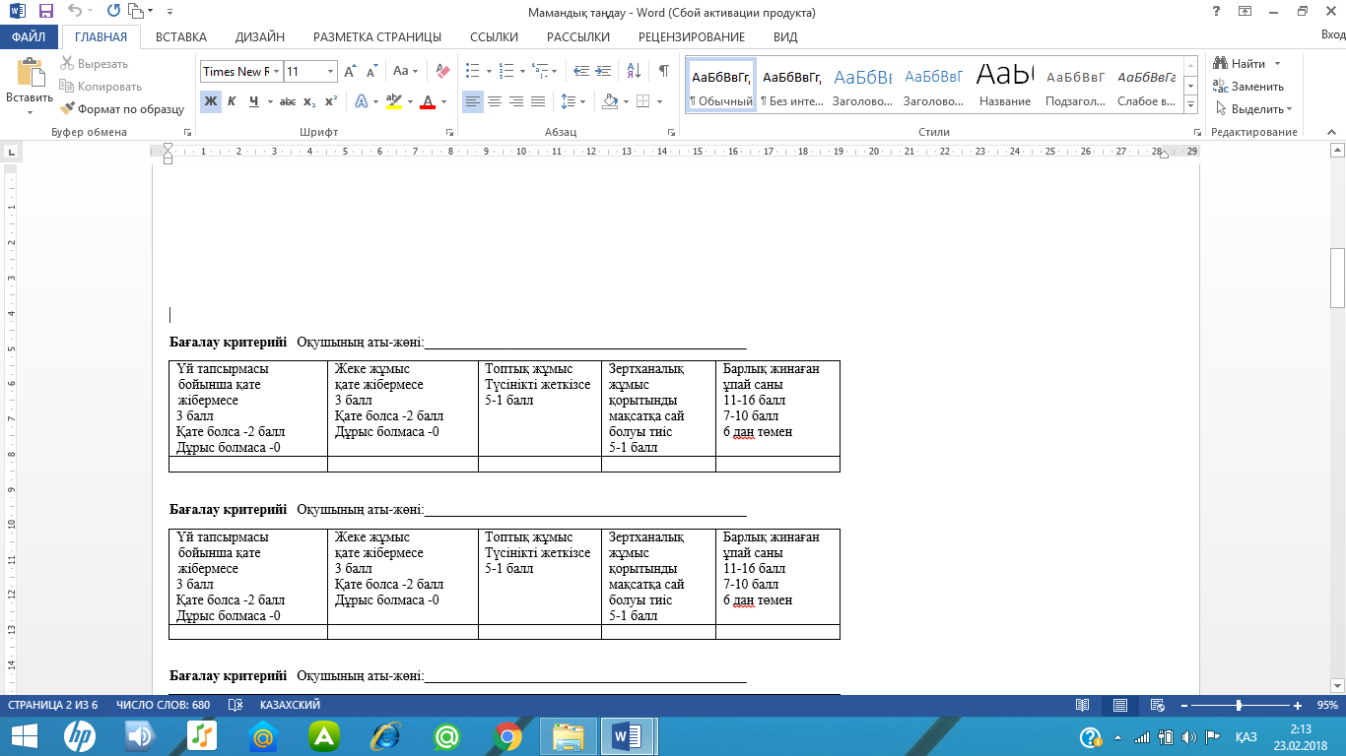  Өзін –өзі бағалайды.  Топпен жұмыс. «Жариялау» әдісі  І-топқа:  Рефлекс доғасын сипаттау.  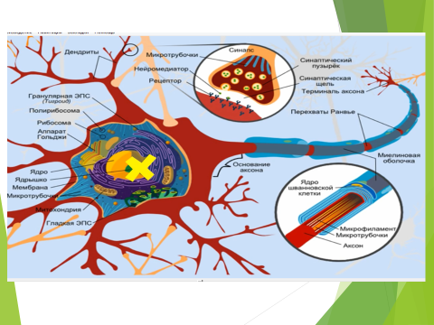  Сұрақтар топтарға:  Рефлекс және доғаға анықтама беру.  ІІ-топқа:  Рефлекторлық қимылға 3 мысал келтіру,  маңызына тоқталу.  Сұрақтар топтарға:  Келтірген мысалдардың рефлекс доғасының жолын айту.  ІІІ-топқа:  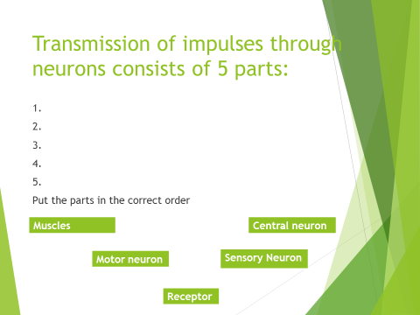  Рефлекс доғасының жолын ағылшын тілінде ретімен орналастыру, терминдеріне тоқталу.  Сұрақтар топтарға:  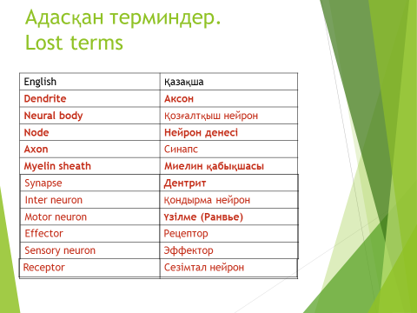  Адасқан терминдерді» топ ішінде екі оқушыдан анықтау (біреуі ағылшынша айтса, екіншісі қазақшасын табу.  ІV-топқа: Жүйке импульсінің жүру жолдарын сипаттау. Физикалық және химиялық байланысын ашу.  Сұрақтар топтарға:  Дененің қай бөлігі нейронға ұқсайды?  Доминоны сабақпен байланыстыру.  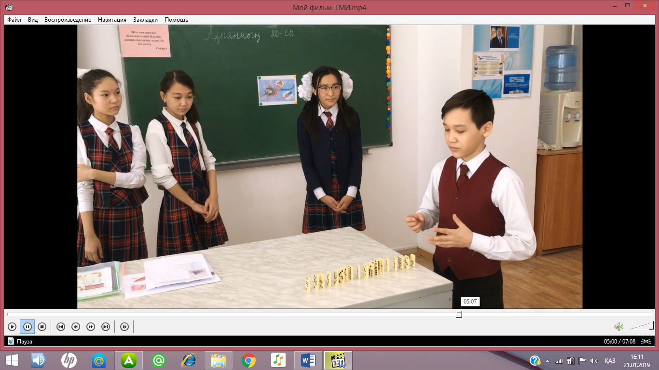  Топаралық бағалау  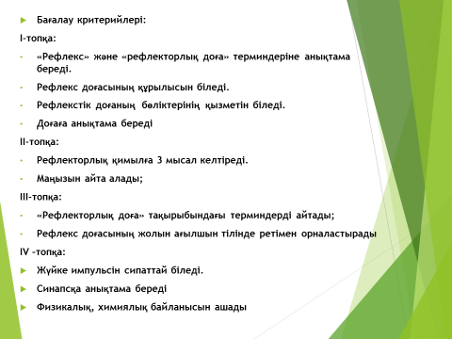  «Барлық оқушыларға  « Тізе рефлексін зерттеу» зертханалық жұмысы.  Мақсаты: механикалық әсер ету арқылы тізе рефлексін зерттеу  Құрал-жабдықтар: медициналық балға, орындық  Өзара бағалау. (дәптерлерін шеңбер бойымен ауыстырып, қорытындысына байланысты ұпай қою)  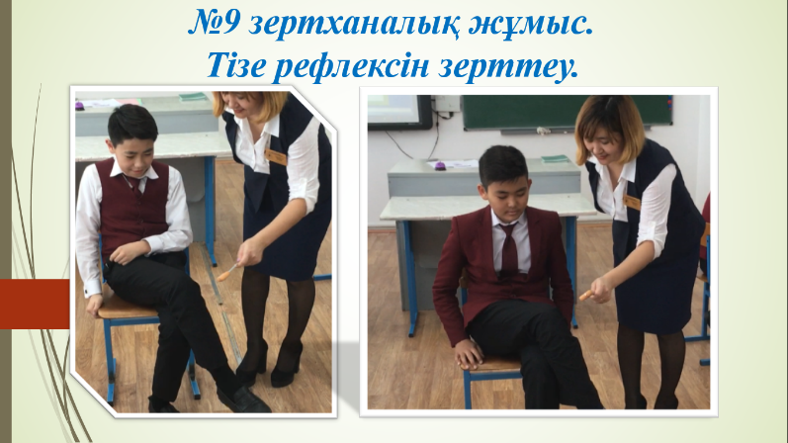  Синектика (англ. Synectics — «түрлі элементтерді біріктіру») сыни ойлау арқылы екі түрлі элементті бір-бірімен байланыстыру)  Кез келген жансыз денені салуын өтінемін (10 секунд). Атау беруі сұралады. 30 секунд уақытта сөйлемді жалғастыруға тапсырма беріледі. «Рефлекс доғасы .......... ұқсайды, өйткені........  Ой түйіндеу. Ойшылдардың сөзі арқылы сабақтағы сіздің әрекетіңізді қандай даналық сөз көрсетеді.  Әлемді тану таң қалудан басталады  Аристотель  Мен көп нәрсені білмейтінімді білемін, алайда басқалар мұны да білмейді.  Сократ  «Маған айт – мен ұмытамын, маған көрсет мен есте сақтаймын, ал өзіме берсең мен қадамдар жасап үйренемін»  Конфуций  Көкірегі - сезімді, көңілі - ойлыға бәрі анық.  Абай  Оқушылар таңдаған даналық сөздерінің қасына барып, өз таңдауын сабақпен байланыстырады.  Тақтаға үш түрлі А4 ілінеді  Жасыл түстің артында «КЕРЕМЕТ!», «EXCELLENT!»  Көк түстің артында «ЖАҚСЫ!», «GOOD!»  Қызыл түстің артында «ЫНТАЛАН!», «TRY!»  Бағалау парағы бойынша үш түсіне стикерге есімін жазып айналасына жабыстырады.  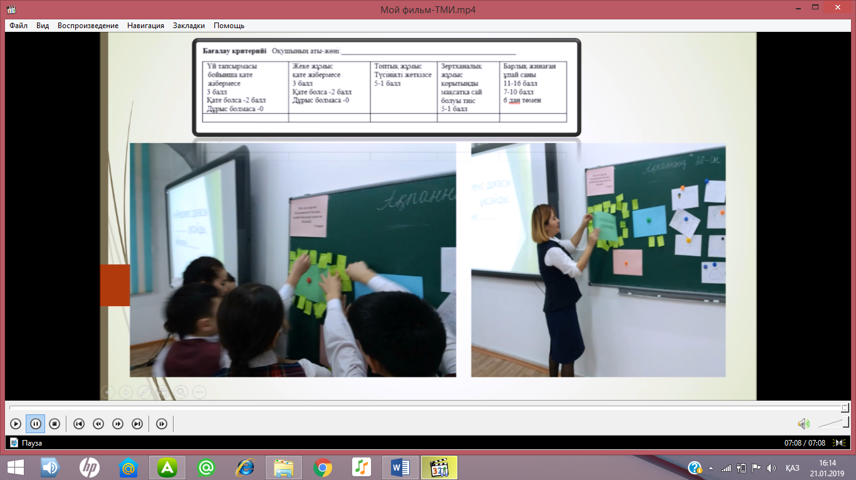  Соңында парақ ашылып өз деңгейін анықтайды. Барлық оқушы басбармақтарын ретімен (бірінші, екінші және екеуін бірге) көрсету арқылы өз бағаларын анықтайды.  Мұғалімнің рефлексиясы.  Сенімімізді қадірлейік,  Санамызды дамытайық.  Жүйкемізді сақтайық,  Маңызды екенін ұмытпайық |  |  |  | Кеспе қағаздар  Май шам  Көз байлайтын лента  Слайд  Бейнематериал  Слайд  Суреттер  Бейнематериал  Слайд  Рефлекторлық доға туралы видеокөрсетілімдер
Қосымша ақпарат
Саралау – оқушыларға қалай  көбірек қолдау көрсетуді  жоспарлайсыз? Қабілеті жоғары  оқушыларға қандай міндет  қоюды жоспарлап отырсыз? |  |  | Бағалау – оқушылардың  материалды меңгеру  деңгейін қалай тексеруді  жоспарлайсыз? | Денсаулық және қауіпсіздік  техникасының сақталуы
Барлық оқушылар: Рефлекс ұғымымен танысу. Зертханалық жұмыс орындай отырып, рефлекторлық доғаны зерттеу.  Оқушылардың басым бөлігі: Адам өміріндегі рефлекстің маңызын анықтайды  Кейбір оқушылар: Өз бетімен күрделі және жай рефлекторлық доға түрлерін зерттеп, мысал келтіреді |  |  | (1) Рефлекс, рефлекторлық доға терминдеріне анықтама бере алады  (2) Адам өміріндегі рефлекстің маңызын анықтайды  (3) Рефлекторлық доғаның құрамдас бөліктерін дұрыс анықтайды | Аппаратты пайдалану, нұсқауларды мұқият сақтау жауапкершілікті көрсетеді, және белгілі дәрежеде басқалармен қауіпсіз жұмыс істеуді қамтамасыз ету қабілетін көрсетеді, оқушылардың денсаулығын қалай сақтауы және маңындағылардың қауіпсіздігін қалай қамқорлыққа алуы керектігін үйретеді.
Сабақ бойынша рефлексия  Сабақ мақсаттары/оқу мақсаттары дұрыс қойылған ба? Оқушылардың барлығы ОМ қол жеткізді ме? Жеткізбесе, неліктен? Сабақта саралау дұрыс жүргізілді ме? Сабақтың уақыттық кезеңдері сақталды ма? Сабақ жоспарынан қандай ауытқулар болды, неліктен? |  |  | Түрлі ресурстар арқылы, оқушылардың бірін-бірі оқыту іс-әрекеті арқылы оқушыларға көмек берілді.
Қорытынды бағалау
Сабақтың ең ұтымды кезеңдері.
- «Жариялау барысында адам дене бөлігіндегі қолға нейронды теңеп, импульстің жүру жолын көрсетуі». Рефлекс доғасына әр түрлі сипаттама беріп, орталығын анықтауы.

Сабақты жақсартуға септігін тигізген сәттер.
1: Пәндік байланыс.
2: Сабақ мақсатының анық, нақты болуы.
3. Зертханалық жұмыстың тақырыпты бекіте түсуі.
Келесі сабақтың өткізілуіне септігін тигізетіндей осы сабақтан сынып және жеке оқушылар жайлы не білдім?
Оқытудың белсенді әдіс-тәсілдерін тиімді пайдаланғандықтан, тақырыпты меңгеруде сыныптың басым бөлігі сабаққа қызығушылықпен қатынасты. Сабақ соңында 25 оқушы жоғары ұпайды жинап, «Керемет» қолпаштауына ие болды, 3 оқушы ғана 7-10 дейін ұпай жинады. Сабақ кезеңінің кейбір тұстарында «белсенді сынып» белгілерін көрдім.

